**Livret évaluation des acquis**

Fin cycle 2 - début cycle 3

**Mathématiques**

|  |  |
| --- | --- |
| **Nom :** | **Prénom :** |
| **Ecole :** | **Classe :** |
| **Date :** |

*Circonscription ASH de la Charente Pour dossier CDO*

**Exercice 1 : Ecris les nombres en lettres.**

|  |  |
| --- | --- |
| 16 |  |
| 37 |  |
| 72 |  |
| 185 |  |
| 500 |  |
| 816 |  |

**Exercice *2 :* Écris les nombres dictés en chiffres.**

***Nombre 1 Nombre 2***

***Nombre 3 Nombre 4***

***Nombre 5 Nombre 6***

***Nombre 7 Nombre 8***

**Exercice 3 : Complète les égalités.**

5 dizaines = ………………….. unités

18 dizaines = ………………… unités

4 centaines = ………………… unités

3 centaines et 6 unités = …………………… unités

12 dizaines et 3 unités = ……………… unités

**Exercice 4 : Coche le nombre qui vient juste après.**

627 < ...

|  |  |  |
| --- | --- | --- |
|  |  | 527 |
|  |  | 626 |
|  |  | 628 |
|  |  | 727 |

**Exercice 5 : Range les nombres suivants du plus petit au plus grand.**

314 - 134 - 34 - 431 – 413 – 43

|  |
| --- |
|  |

**Exercice 6 : Ecris le nombre qui correspond à chaque flèche.**

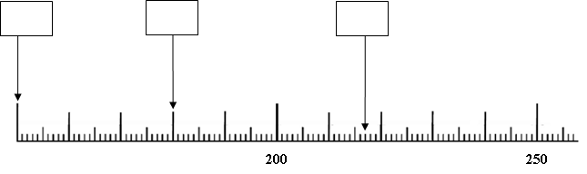

Exercice 7 : Observe et complète les suites de nombres.

|  |  |  |  |  |  |  |  |
| --- | --- | --- | --- | --- | --- | --- | --- |
| 43 | 53 | 63 |  |  |  |  |  |

**Exercice 8 : Complète les égalités.**

7 + …. = 12 9 = 5 + …. 16 = 8 + ….

…. = 8 + 9 …. + 7 = 13 4 + …. = 14

2 + 2 + 2 + 2 + 2 = …. …. = 5 + 5 + 5 + 5 …. + 4 = 10

**Exercice 9 : Complète les égalités.**

2 x 7 = ..............         3 x 9 = ...............     4 x 6 = ...............

24 = 3 x............           20 = 4 x.............      12 = 3 x ............

**Exercice 10 : Pose et effectue l'opération dans le cadre.  
 254 + 69 =**

**Exercice 11 : 247 – 135 =**

**Exercice 12 : 692 – 268 =**

**Exercice 13 : 186 x 5 =**

**Exercice 14 : Complète les égalités.**

1 m = 20 cm + ………… 1h = 30 min + ….……

1 km = 300 m + ………. 1 kg = 600 g + ………

1 euro = 70 c + ………

**Exercice15 :**

Pour partir en vacances, Jean a roulé 128 km puis il s’est arrêté pour déjeuner. Après le déjeuner, il a roulé 250 km.

Quelle distance a-t-il parcourue ?

Effectue tes recherches et ton calcul dans le cadre.



**Exercice16 :**

Dans le car, il y a 45 personnes. Le car s'arrête. Cinq personnes descendent et huit personnes montent. Combien de personnes y a-t-il dans le car lorsqu'il redémarre ?

Écris tes calculs dans le premier cadre et ta réponse dans le deuxième cadre.

|  |  |
| --- | --- |
| *Calculs / Recherches* | *Réponse*  ………………………………………… |

**Exercice 17 :**

Dans le réfrigérateur d'une cantine, il y a 70 lots de 4 yaourts. Combien de yaourts y-a-t-il dans ce réfrigérateur ?

Écris tes calculs dans le premier cadre et ta réponse dans le deuxième cadre.

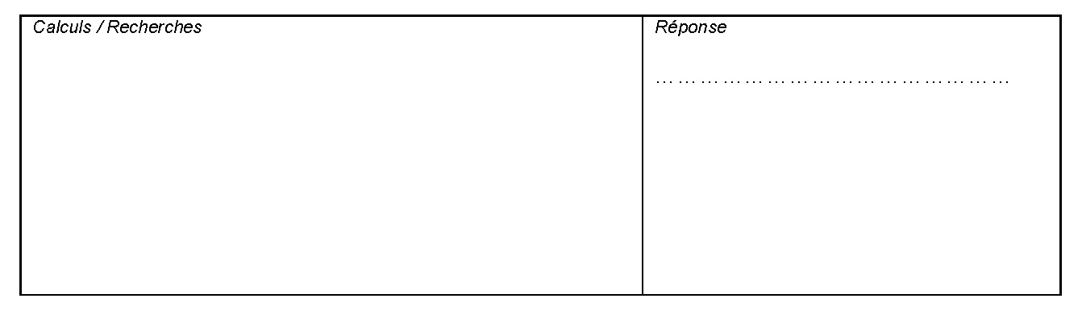

**Exercice 18 :**

Cinq enfants se partagent en parts égales 60 cartes.

Combien de cartes auront-ils chacun?

Écris tes calculs dans le premier cadre et ta réponse dans le deuxième cadre.



**Exercice 19 : Entoure la figure qui correspond au message :**

"J’ai quatre côtés de même longueur et je n'ai pas d'angle droit".



**Exercice 20 : Entoure la figure qui correspond au message :**

"J’ai quatre côtés de même longueur et j’ai quatre angles droits".



**Exercice21 :**

**A l'aide de la règle, poursuis le tracé commencé pour obtenir un carré.**



**Exercice 22 : Ecris le nom de l'unité qui convient dans la phrase.**  
centimètres - mètres - kilomètres - grammes - kilogrammes - minutes - heures - euros - litres.

La leçon de mathématiques dure 45 ………………………………..

La tablette de chocolat pèse 200 ………………………………..

Une règle d'écolier peut mesurer 30 ………………………………..

Le trajet en avion de Paris à New-York dure 7 ……………………………….

Un tigre adulte pèse 190 ………………………………..

**Exercice 23 : Problème**

Kévin a étalé toutes ses pièces. Quelle somme représentent toutes ses pièces ?



**Ecris ta réponse : ……………………………….**

**Exercice 24 : Problème**

A - Combien y a-t-il eu de jours de pluie au mois de février ? ……………………………………………………

B - Quel est le mois le plus pluvieux ? …………………………………………………………………………..

C - Quel est le mois le moins pluvieux ? ………………………………………………………………………..

D - Quel est le mois où il y a eu 4 jours de pluie ? ……………………………………………………………